Histórico - Revisão
Data | Versão | Descrição | Autor(es)
24/04/2014 | 0.01 | Versão inicial do use case. | Fernando Prass
16/04/2014 | 0.02 | Acrescentada a regra de negócio RNE-04.278 | Fernando Prass

Iteração: 1 |  | Fase: CONCEPÇÃO | Prioridade: Alta
USE CASE USC 04.02 – Cadastra Alíquota
Analista

USC-04.02 Cadastra
Alíquota

Breve descrição: | Procedimento que permite ao sistema cadastrar Alíquota.
Ator ativo: | O analista.
Ator(es) passivos(s): | N/A
Pré-condições: | N/A
Fluxo base: | - O sistema apresenta a tela Cadastra de Alíquota representada pela tela TEL-04.02.01.  - O analista escolhe a opção de incluir uma nova Alíquota.  - O sistema libera a tela Cadastra Alíquota para edição.  - O analista preenche o campo Ano Exercício (RNE-04.118).  - O analista seleciona uma opção para o campo Tipo de Ocupação (RNE-04.046).  - O analista preenche o primeiro campo Faixa Valor Venal (RNE-04.008).  - O analista preenche o segundo campo Faixa Valor Venal (RNE-04.008).  - O analista preenche o primeiro campo Faixa Quantidade de Melhorias (RNE-04.041).  - O analista preenche o segundo campo Faixa Quantidade de Melhorias (RNE-04.041).  - O analista preenche o campo Valor Alíquota (RNE-04.129).  - O analista seleciona a opção de gravar os dados (RNE-04.278).  - O sistema verifica se todos os campos obrigatórios foram preenchidos corretamente (RNE-04.044).  - O sistema armazena as informações (DIC-04.033).  - Término do use case.
Fluxos Alternativos e exceções: | - Do item 4 ao 11 o analista pode cancelar a operação, encerrando o use case.  - No item 2 ao invés de escolher a opção de incluir o analista pode optar por alterar uma Alíquota já existente. Neste caso deve fazer uma pesquisa, representada pela tela TEL-04.02, informando o Ano de Exercício e/ou Tipo de Ocupação.  - No item 2 ao invés de escolher a opção de incluir o analista pode optar por excluir uma Alíquota. Neste caso deve localizar o registro desejado e depois excluí-lo.
Pós-condições: | N/A
Requisitos funcionais satisfeitos: | REF-04.25.01
Requisitos não funcionais: | N/A
Regras de negócio: | RNE-008, RNE-041, RNE-046, RNE-102, RNE-106, RNE-115, RNE-118, RNE-129
Considerações: | N/A
Pendências: | N/A
Fonte e/ou documentos relacionados: | - Reunião Bortone e Roberto em 03/09/2002 (fitas 180 e 181)

Requisitos funcionais:

O sistema deve permitir o cadastro de Alíquota. | Código: REF-04.02.01
Use cases/Origem:

O sistema deve permitir consulta pelo Ano de Exercício e Tipo de Ocupação. | Código: REF-04.02.01
Use cases/Origem:

telas do sistema:

TEL-04.02.01

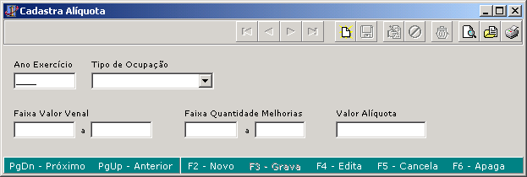

TEL-04.02.02

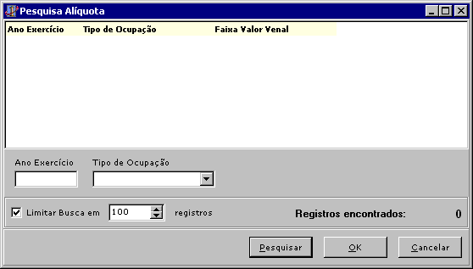

REGRAS DE NEGÓCIO

Código | Descrição
RNE-04.001 | O campo Área Isótima possui o formato 9X99, sendo todos os algarismos obrigatórios.
RNE-04.002 | O campo Número de Derivações é número de percentuais distintos para a mesma Área Isótima nas tabelas de segmentação por Lote e por Inscrições, é obtido através de uma consulta nos dados destas tabelas.
RNE-04.003 | Este campo é do tipo inteiro e deve aceitar valores entre 1 (um) e 99 (noventa e nove).
RNE-04.004 | O cadastro de Valor de m2 de Terreno não deve permitir existência de registros duplicados para mesmo Ano de Exercício, Área Isótima e Zona de Uso.
RNE-04.005 | O sistema deve validar a existência da Área Isótima digitada, caso ela não exista deve apresentar a mensagem: “A Área Isótima não existe”.
RNE-04.006 | O campo Ano de Exercício não pode ser inferior a 5 (cinco) unidades do Ano Atual e nem superior ao próximo. Possue o formato 9999.
RNE-04.007 | O campo Zona de Uso possui o formato XXXXX.
RNE-04.008 | Este campo é do tipo moeda.
RNE-04.009 | O Valor de m2 de Terreno de uma área isótima derivada será igual ao percentual (os dois últimos algarismos) do valor m2 terreno da área isótima de origem.
RNE-04.010 | O sistema deve validar a existência da Zona de Uso, caso ela não exista deve apresentar a mensagem: “A Zona de Uso não existe”. As informações deste campo serão obtidas do geo-processamento.
RNE-04.011 | Os campos obrigatórios para o cadastro de Valor de m2 de Terreno são: Tipo de Área Isótima, Ano de Referência, Mês de Referência (somente se for escolhida a opção ITBI no primeiro campo), Área Isótima, Zona de Uso e Valor m2 Terreno. Se o sistema constatar a falta de preenchimento de algum desses campos deve mostrar a mensagem: “O campo X é de preenchimento obrigatório”.

